Общий контингент детей.  Всего 32 ребёнка, 28 семей  Из полных семей 23 воспитанник/72%  Из неполных семей 9 воспитанников/28%  Из многодетных семей 16 воспитанников/50%  Дети – сироты - нет  Семьи трёх детей состоят в группе риска школы /10%  Наши занятия  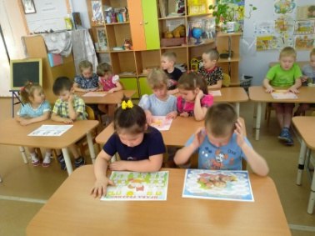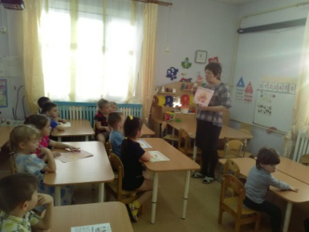  Единый родительский день -2019  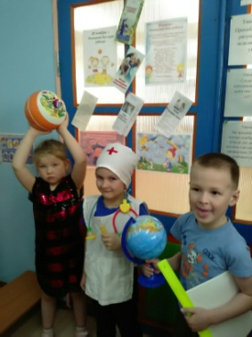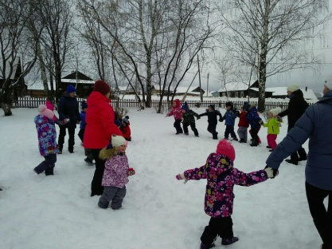  Работа в социуме  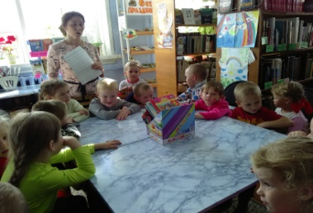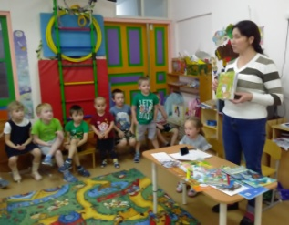  Организационно – педагогическая деятельность на 2019-2020 учебный год  ЦЕЛЬ РАБОТЫ ДОУ: Повышение доступности и эффективности качественного дошкольного образования  ЗАДАЧИ:  1.Доступность дошкольного образования для детей в возрасте от 3 до7 лет – 100%.  2. Удельный вес численности дошкольников, обучающихся по образовательным программам дошкольного образования 100%.  3. Увеличение доли детей дошкольного возраста поставленных на учёт на получение услуг ДОО с использованием информационно-телекоммуникационной сети Интернет до 100%.  4. Забота о здоровье и жизни, эмоциональном благополучии и своевременном всестороннем развитии каждого ребенка.  5. Формирование профессиональной компетентности педагогов в области освоения новых федеральных государственных образовательных стандартов дошкольного образования.  6. Формирование семейных ценностей у дошкольников, для обогащения социального опыта ребенка через реализацию игровых проектов, сохранение и укрепление здоровья детей их физического развития и совместную деятельность с семьями воспитанников.  Анализ посещаемости по ДОУ  Годовая посещаемость  Год Число дней, проведённых детьми в д. с. пропущенох всего в т.ч. по болезни Пропуски по бол. на 1 ребёнка пропуски по др.причинам Средне годовая числ енность детей фактическая посещаемость  2017 3898 1908 1421 53 487 26 12  2018 3980 2177 1881 61 296 28 18  2019 4496 2012 1734 64 278 28 23 | Общие сведения Филиал МБОУ «Гуринская СОШ»  «Детский сад д.Мижуева» Кудымкарского муниципального района открыт в 1979 году.  Адрес: 619567, Кудымкарский район, д.Мижуева, ул. Колхозная, 6  Телефон: 34 260 (3-63-22)  Эл.адрес: det.sad.mizhueva@mail.ru  Группа в vk: Детский сад д.Мижуева  Воспитатель: Кетова Надежда Николаевна Стаж педагогической работы: 24 года  Заведующая: Кетова Марина Владимировна  Стаж педагогической работы: 29 лет  Работающих групп:  1 разновозрастная  Списочный состав: 32 ребёнка.  Возраст детей (на 1.05.20г) от 3 до 7 лет – 31, до 3 л. – 1 ребёнок.  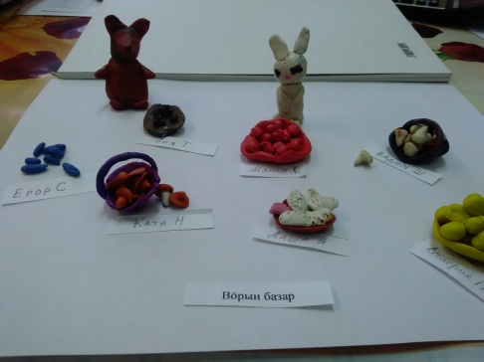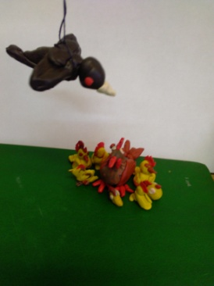  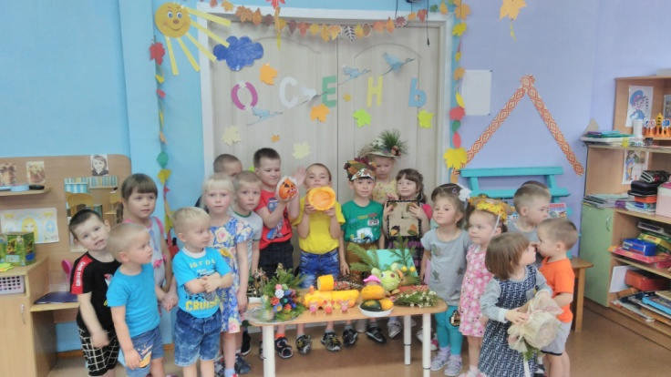  Уважаемые родители, мы приглашаем вас к сотрудничеству!  Педагоги, дети и родители ДОУ  приняли участие в муниципальном конкурсе:  «Мини – музей коми – пермяцкого писателя»  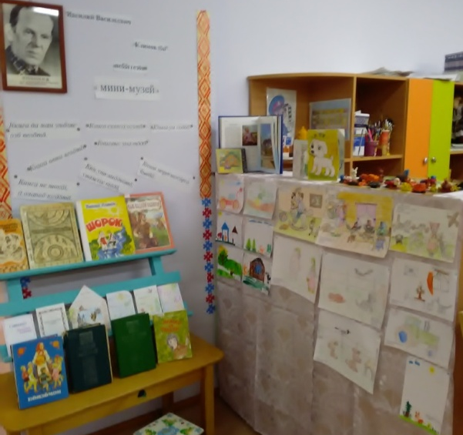  Игры  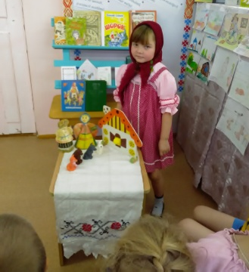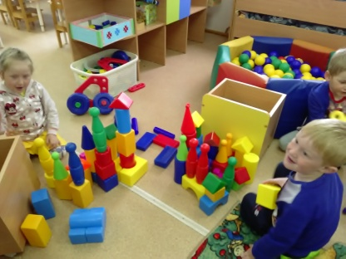  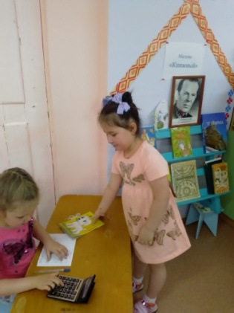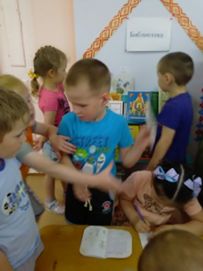 | Филиал МБОУ «Гуринская СОШ»  «Детский сад д. Мижуева»  Приоритетными направлениями являются:  •Воспитание физически здорового дошкольника.  - Обеспечение условий безопасности жизнедеятельности детей в ДОУ.  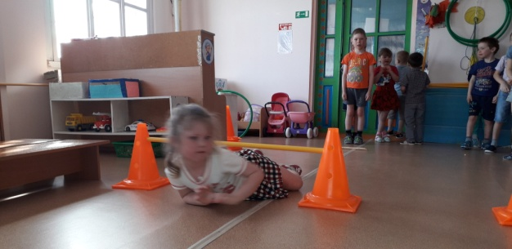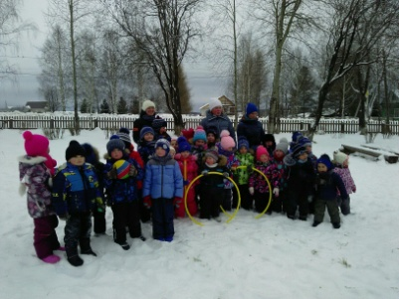  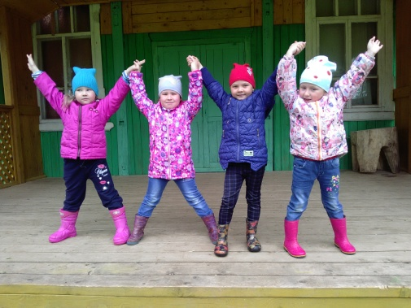  Мижуева, 2020  Результаты подготовки выпускников  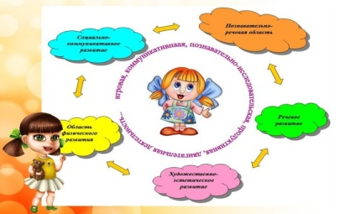  Всего 6 выпускников, из них 4 мальчика и 2 девочки  «Социально - коммуникативное развитие»  Высокий -0%  Средний -80%  Низкий -20%  «Познавательное развитие»  Высокий -0%  Средний- 60%  Низкий -40%  «Речевое развитие»  Высокий-0%  Средний -20%  Низкий -80%  «Художественно - эстетическое развитие»  Высокий -0%  Средний -80%  Низкий -20%  «Физическое развитие»  Высокий -20%  Средний -80%  Низкий -0%звук  Общий результат:  Высокий уровень: 4%  Средний уровень: 72%  Низкий уровень: 24%

